TECNOLÓGICO NACIONAL DE MÉXICO

INSTITUTO TECNOLÓGICO DE MILPA ALTA

Ingeniería en Sistemas Computacionales
Carrera

Programación Web
Nombre de la Asignatura

Ing. Luis Angel Fernández Blancas
Profesor

Solares Mendez Critian Abdiel
García Flores Maribel
Alumno(a)

221070137
221070106
No de Control

Seguimiento No 4
Número de Seguimiento

Sistema de inventario
Nombre de la Actividad

18/05/2026
Fecha de entrega

Tabla de contenido
1. Introducción 4
2. Objetivos 6
Objetivo general 6
Objetivos específicos 6
3. Herramientas utilizadas. 7
4. Arquitectura del sistema. 8
4.1 Modelo 9
4.2 Vista 9
4.3 Controlador 12
5. Base de datos. 17
6.1 Configuración XAMPP 20
6.2 Creación proyecto 20
6.3 Configuración conexión BD 21
6.4 Sistema login 26
7. Módulos implementados 27
7.1 Dashboard 27
7.2 Productos 27
7.3 Escáner código barras 28
7.4 Punto de venta 31
7.5 Usuarios 31
7.6 Permisos 32
7.7 Corte del día 32
7.8 Ganancias 33
7.9 Auditoría 33
8. Seguridad 34
8.1 Manejo de sesiones 34
8.2 Validación de acceso 35
8.3 Cierre de sesión 35
8.4 Bloqueo de regreso al login 36
8.5 Roles de usuario 37
8.6 Permisos por usuario 38
8.7 Protección de módulos 39
8.8 Beneficios de seguridad implementada 39
9. Acceso móvil 40
9.1 Procedimiento realizado 41
9.2 Beneficios obtenidos 42
9.3 Ventajas para desarrollo 42
3.4 Limitaciones 43
9.5 Posible mejora futura 43
10. Resultados obtenidos 44
11. Conclusiones 45
12. Mejoras futuras 47

1. Introducción

En la actualidad, muchos pequeños negocios y papelerías continúan llevando el control de inventario, ventas y ganancias de forma manual, utilizando libretas, hojas de cálculo o registros poco organizados. Esta forma de administración genera diversos problemas como pérdida de información, errores en el conteo de productos, dificultades para controlar existencias, desconocimiento de ganancias reales y retrasos en el proceso de venta.
Ante esta necesidad, se desarrolló un sistema web de inventario y punto de venta orientado específicamente a papelerías y pequeños negocios, con el propósito de automatizar y optimizar la gestión diaria de productos, ventas, usuarios y reportes administrativos.
El sistema permite registrar productos, actualizar existencias, realizar ventas, consultar ganancias, generar cortes del día y administrar usuarios con diferentes niveles de acceso mediante roles y permisos. De esta manera, el negocio puede mantener un control más preciso de su operación, reducir errores humanos y mejorar la toma de decisiones.
Adicionalmente, el proyecto incorpora funcionalidades modernas como acceso desde dispositivos móviles, autenticación segura mediante login, control de sesiones, permisos personalizados por usuario y lectura de códigos de barras mediante cámara, lo cual brinda una experiencia más eficiente y cercana a sistemas comerciales reales.
El desarrollo fue realizado utilizando tecnologías web como PHP, MySQL, HTML, CSS y JavaScript, implementando arquitectura MVC para mantener una estructura organizada, escalable y fácil de mantener.
Este proyecto busca ofrecer una solución tecnológica funcional, adaptable y económicamente accesible para negocios pequeños que requieren digitalizar sus procesos de inventario y ventas sin necesidad de invertir en sistemas costosos.

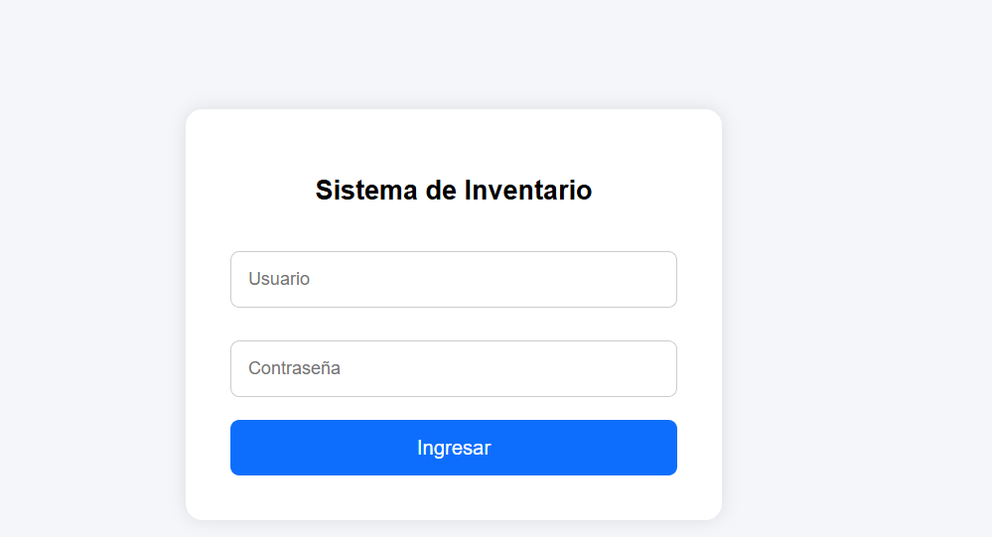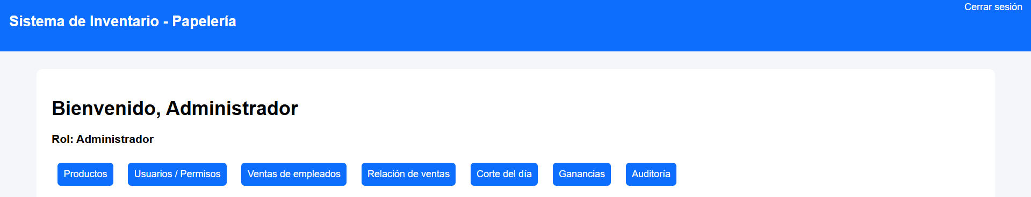
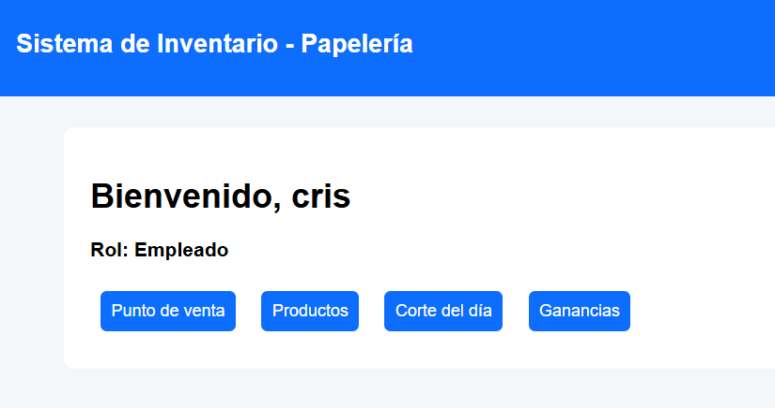

2. Objetivos

Objetivo general

Desarrollar un sistema web para administrar inventario y ventas de una papelería.

Objetivos específicos

- controlar productos
- registrar ventas
- calcular ganancias
- administrar usuarios
- generar cortes diarios
- acceso desde celular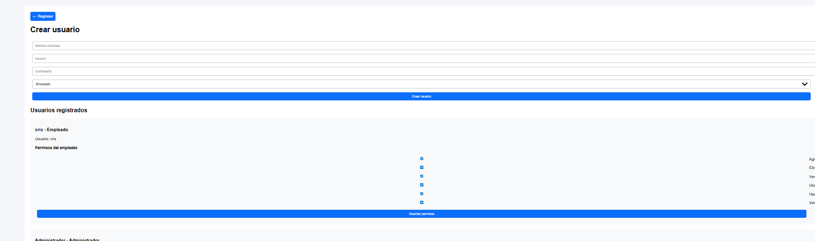
- 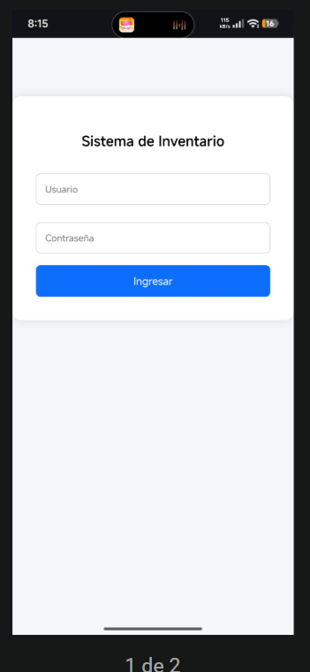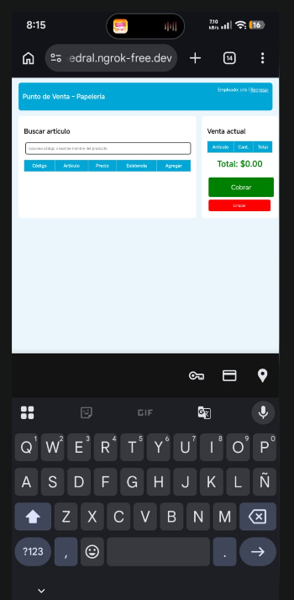

3. Herramientas utilizadas.

Herramienta | Uso
PHP | Backend
MySQL | Base de datos
HTML | Interfaz
CSS | Diseño
JavaScript | Interactividad
XAMPP | Servidor local
phpMyAdmin | Gestión BD
ngrok | acceso externo
VS Code | editor

4. Arquitectura del sistema.

Para el desarrollo del sistema de inventario y punto de venta se utilizó la arquitectura MVC (Modelo - Vista - Controlador), un patrón de diseño ampliamente utilizado en aplicaciones web debido a su organización, mantenimiento y escalabilidad.
La arquitectura MVC divide el sistema en tres componentes principales:
- Modelo
- Vista
- Controlador
Esta separación permite organizar mejor el código y asignar responsabilidades específicas a cada parte del sistema. 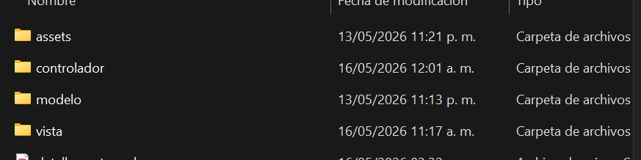

¿Qué es MVC?
MVC significa:
Modelo → Vista → Controlador
Cada componente cumple una función específica dentro del sistema.

4.1 Modelo

El Modelo se encarga de la lógica relacionada con datos y conexión a base de datos.
Responsabilidades:
- conectar con MySQL
- ejecutar consultas SQL
- insertar datos
- actualizar registros
- eliminar información
Archivo principal:
conexion.php
Ubicación:
modelo/conexion.php
Ejemplo de uso:
$conexion = new mysqli($host, $usuario, $password, $bd);
El modelo interactúa directamente con la base de datos:
inventario_seguro

4.2 Vista

La Vista corresponde a la interfaz gráfica mostrada al usuario.
Responsabilidades:
- mostrar formularios
- tablas
- botones
- dashboards
- reportes
Archivos implementados:
login.php
dashboard.php
productos.php
ganancias.php
corte_dia.php
usuarios.php
Ejemplos:
login.php
Permite autenticación del usuario.
Funciones:
- usuario
- contraseña
- iniciar sesión
dashboard.php
Panel principal del sistema.
Muestra:
- menú
- módulos
- accesos según rol
- 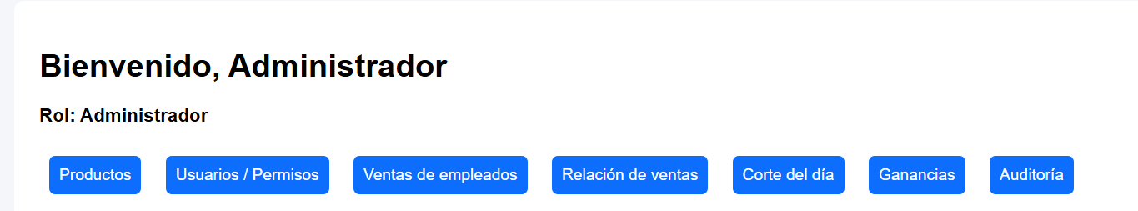
productos.php
Gestión de inventario.
Funciones:
- agregar producto
- editar
- eliminar
- consultar stock
La vista es la capa visible del sistema. 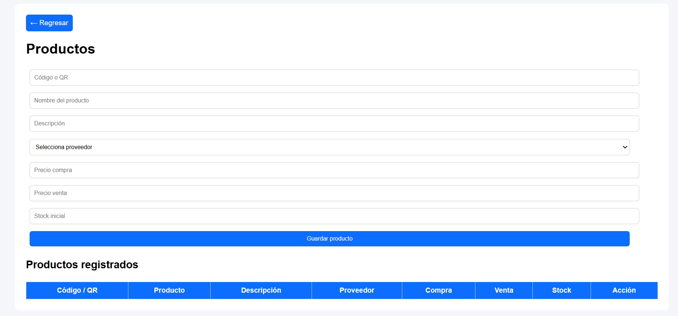

4.3 Controlador

El Controlador actúa como intermediario entre Vista y Modelo.
Responsabilidades:
- recibir datos del usuario
- procesar formularios
- validar información
- ejecutar lógica de negocio
Archivos implementados:
loginController.php
productoController.php
usuarioController.php
ventaController.php

loginController.php
Funciones:
- validar credenciales
- iniciar sesión
- crear variables de sesión
productoController.php
Funciones:
- guardar productos
- editar productos
- eliminar productos
usuarioController.php
Funciones:
- crear usuarios
- asignar permisos
- guardar roles
- 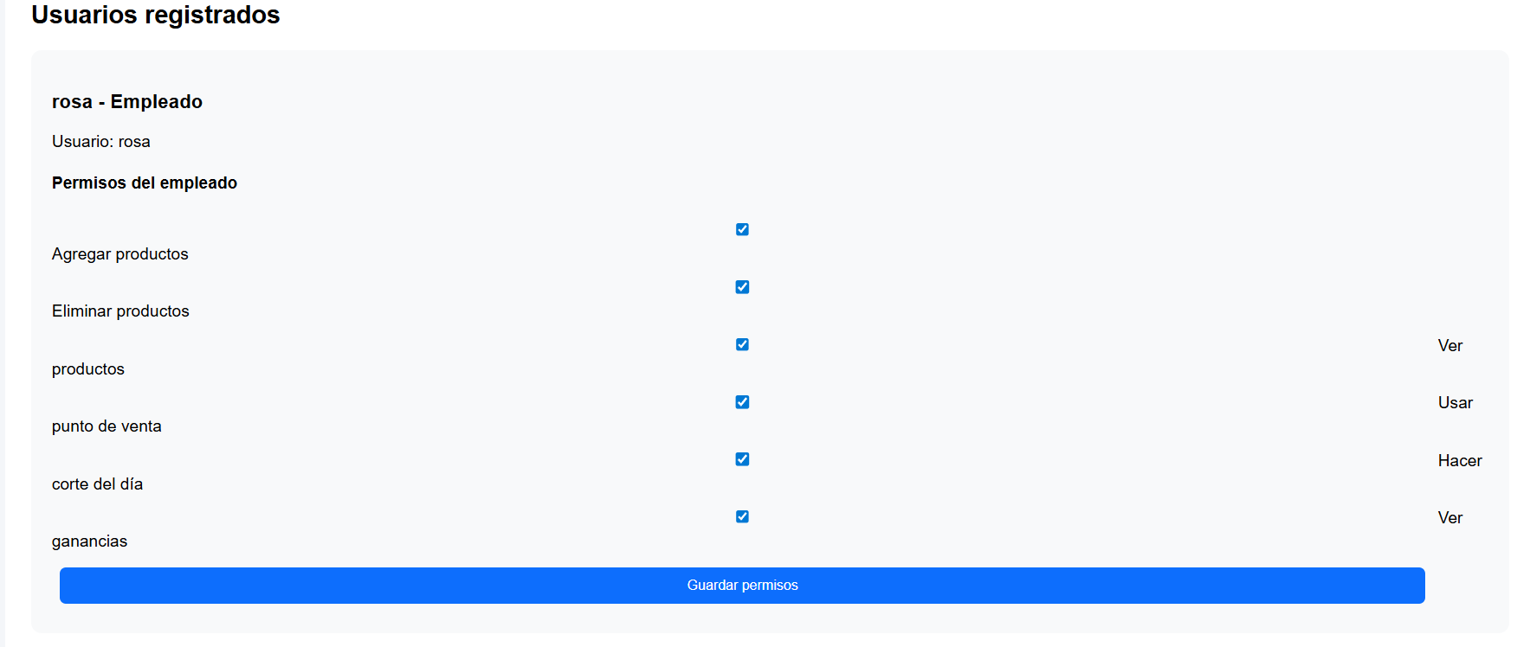

Flujo de funcionamiento
El flujo general del sistema sigue el patrón:
Vista → Controlador → Modelo → Base de datos
Proceso:
1. Vista
Usuario interactúa con formulario.
Ejemplo:
login.php

2. Controlador
Recibe datos.
Ejemplo:
loginController.php
Valida:
- usuario
- contraseña

3. Modelo
Realiza consulta.
Ejemplo:
conexion.php
Consulta MySQL.

4. Base de datos
Retorna información.
Ejemplo:
- usuarios
- productos
- ventas

Ventajas de usar MVC
La implementación de MVC permitió:
- mejor organización del código
- mantenimiento sencillo
- reutilización de archivos
- escalabilidad
- separación de responsabilidades
Beneficios prácticos:
- modificar diseño sin afectar lógica
- modificar consultas sin afectar interfaz
Estructura de carpetas
El proyecto quedó organizado de la siguiente manera:
proyecto/
│
├── assets/
├── controlador/
├── modelo/
└── vista/
Detalle:
assets
Recursos:
- CSS
- JS
- imágenes
controlador
Lógica del sistema.
modelo
Conexión BD.
vista
Interfaces visuales.

Resultado
El uso de arquitectura MVC permitió desarrollar un sistema estructurado, modular y mantenible, facilitando futuras mejoras y escalabilidad del proyecto.

Diagrama
Usuario
↓
Vista
↓
Controlador
↓
Modelo
↓
Base de datos

5. Base de datos.

Nombre BD: inventario_seguro

Tablas:

usuarios
Campos:
- id_usuario
- nombre
- usuario
- password
- id_rol
- estado
roles
- Administrador
- Empleado
productos
- id_producto
- codigo
- nombre_producto
- precio_compra
- precio_venta
- stock
ventas
- id_venta
- id_usuario
- fecha_venta
detalle_ventas
- id_detalle
- id_venta
- id_producto
- cantidad
- precio
- subtotal
usuario_permiso
- id_usuario
- permiso
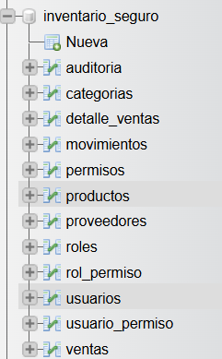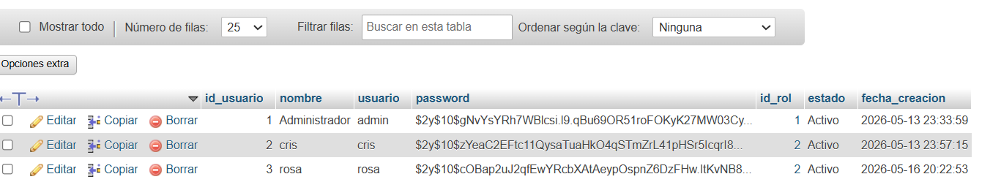
6. Desarrollo paso a paso

6.1 Configuración XAMPP
- iniciar Apache
- iniciar MySQL

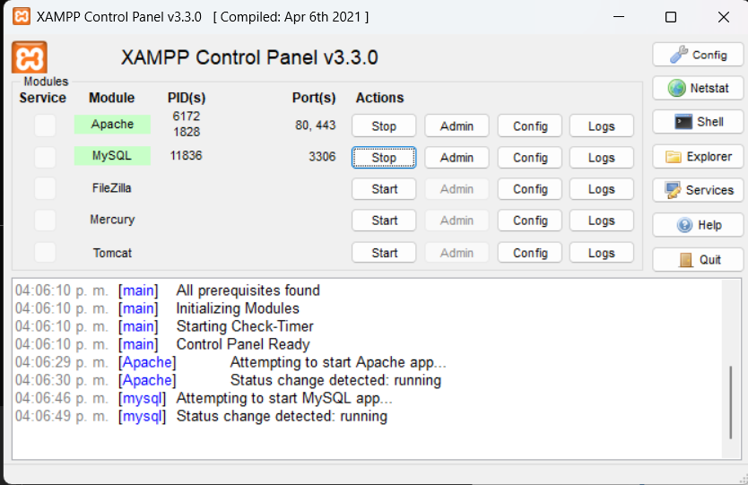

6.2 Creación proyecto

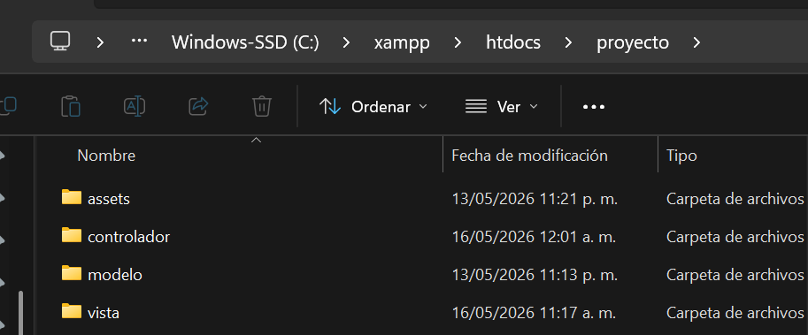
Ruta:
htdocs/proyecto

Estructura:
proyecto/
│
├── assets
├── controlador
├── modelo
└── vista

6.3 Configuración conexión BD

Conexión con MySQL usando MySQLi
La conexión a la base de datos permite que el sistema web interactúe con MySQL para almacenar, consultar, actualizar y eliminar información.
En este proyecto se utilizó MySQLi (MySQL Improved), una extensión de PHP diseñada para conectarse a bases de datos MySQL de manera segura y eficiente.
¿Qué es MySQLi?
MySQLi es una librería de PHP que permite:
- conectarse a MySQL
- ejecutar consultas SQL
- insertar registros
- actualizar datos
- eliminar información
- usar consultas preparadas para mayor seguridad
Archivo de conexión
Ruta:
modelo/conexion.php
Código utilizado:
<?php
$host = "localhost";
$usuario = "root";
$password = "";
$bd = "inventario_seguro";
$conexion = new mysqli($host, $usuario, $password, $bd);
if ($conexion->connect_error) {
die("Error de conexión: " . $conexion->connect_error);
}
$conexion->set_charset("utf8");
?>
Explicación del código
Variables de conexión
$host = "localhost";
Define el servidor donde está alojada la base de datos.

En XAMPP normalmente se usa:
localhost
porque la base de datos corre localmente.
$usuario = "root";
Usuario de MySQL.

En XAMPP por defecto:
root
$password = "";

Contraseña del usuario MySQL.
En local suele estar vacía.
$bd = "inventario_seguro";
Nombre de la base de datos utilizada por el sistema.

Crear conexión
$conexion = new mysqli($host, $usuario, $password, $bd);
Crea un objeto MySQLi con:
- servidor
- usuario
- contraseña
- base de datos
Si todo es correcto, la conexión queda activa.

Validar errores
if ($conexion->connect_error) {
die("Error de conexión: " . $conexion->connect_error);
}
Verifica si ocurrió un error.
Si falla:
- servidor apagado
- usuario incorrecto
- contraseña incorrecta
- BD inexistente
el sistema se detiene y muestra el error.

Configurar codificación UTF-8
$conexion->set_charset("utf8");
Permite almacenar caracteres especiales correctamente:
- ñ
- acentos
- símbolos

Ejemplo:
papelería
información
código

Importancia en el sistema
Esta conexión se usa en todos los módulos:
- login
- productos
- ventas
- usuarios
- permisos
- ganancias
- corte del día
Ejemplo:
include("../modelo/conexion.php");
Esto reutiliza la misma conexión en todo el sistema.

Ventajas de usar MySQLi
- mayor seguridad
- consultas preparadas
- rapidez
- compatibilidad con PHP
- control de errores

Resultado
Gracias a MySQLi, el sistema puede:
- registrar ventas
- guardar productos
- validar usuarios
- calcular ganancias
- consultar reportes
de manera dinámica y segura.

6.4 Sistema login

Archivos:
- login.php
- loginController.php
- seguridad.php
- logout.php
Funciones:
- iniciar sesión
- validar usuario
- cerrar sesión


7. Módulos implementados

7.1 Dashboard

Funciones:
- menú principal
- acceso por rol

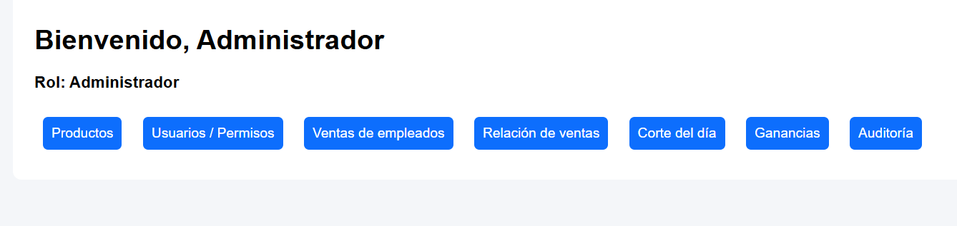

7.2 Productos

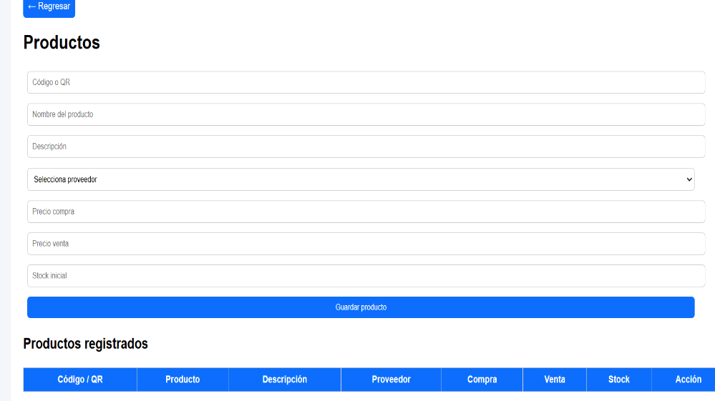
Funciones:
- agregar producto
- editar
- eliminar
- stock
- código

7.3 Escáner código barras

Con el objetivo de agilizar el registro de productos y ventas dentro del sistema, se integró un módulo de lectura de códigos de barras mediante cámara web o cámara de dispositivo móvil.
Esta funcionalidad permite capturar automáticamente el código de barras de un producto sin necesidad de escribirlo manualmente, reduciendo errores humanos y acelerando el proceso de venta.

Funcionamiento:

El sistema utiliza la cámara del dispositivo para detectar y leer códigos de barras en tiempo real.
Proceso:
- El usuario ingresa al módulo de ventas o productos.
- Presiona el botón Escanear código.
- Se activa la cámara del dispositivo.
- El sistema detecta el código de barras del producto.
- El código leído se inserta automáticamente en el campo correspondiente.
- Se consulta la base de datos para localizar el producto.
Si el producto existe:
- muestra nombre
- precio
- stock
- descripción
Si no existe:
- permite registrarlo como nuevo producto.

Uso en productos:

En el módulo de productos, el escáner permite registrar rápidamente:
- código del producto
- búsqueda automática
- validación de existencia
Ejemplo:
7501031311309
Este código se guarda en el campo:
codigo
de la tabla productos.

Uso en ventas:

En el punto de venta, el escáner facilita:
- agregar productos al carrito
- consultar precios
- registrar venta inmediata
Flujo:
Escanear → Buscar producto → Agregar al carrito → Cobrar

Tecnologías utilizadas.

Para implementar esta funcionalidad se utilizaron:
- JavaScript
- HTML5
- cámara del navegador
- librería de lectura de códigos
Ejemplo de librería:
QuaggaJS / Html5-QRCode

Beneficios:

La integración del escáner proporciona:
- reducción de tiempo en ventas
- menor captura manual
- menos errores de digitación
- mayor control de inventario
- experiencia similar a sistemas comerciales

Ventajas para papelería:

Debido a que una papelería maneja gran cantidad de productos pequeños como:
- lápices
- plumas
- cuadernos
- colores
- pegamentos
- carpetas
el escáner permite una venta más rápida y ordenada.

Resultado obtenido:
Se logró integrar exitosamente el escaneo mediante cámara, permitiendo registrar y vender productos usando lectura automática de código de barras desde computadora o celular.

Puedes acompañarlo con captura de:
- botón escanear
- cámara abierta
- código detectado
- producto agregado al carrito

7.4 Punto de venta

Funciones:

- vender producto
- subtotal
- total
- cambio 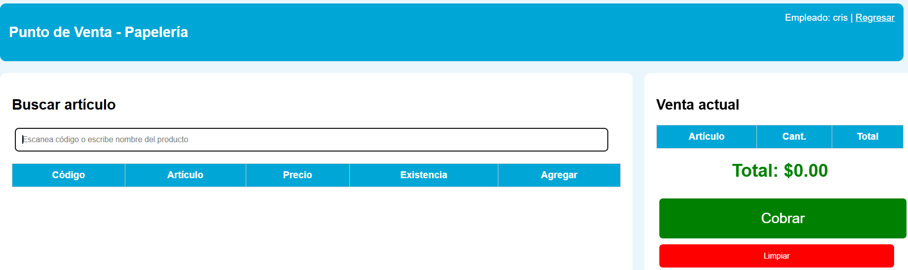

7.5 Usuarios

Administrador puede:

- crear usuarios
- asignar roles
- permisos

7.6 Permisos

Permisos:

- agregar_producto
- eliminar_producto
- ver_productos
- punto_venta
- corte_dia
- ver_ganancias

7.7 Corte del día

Funciones:

- ventas diarias
- total vendido
- piezas vendidas
- ganancias 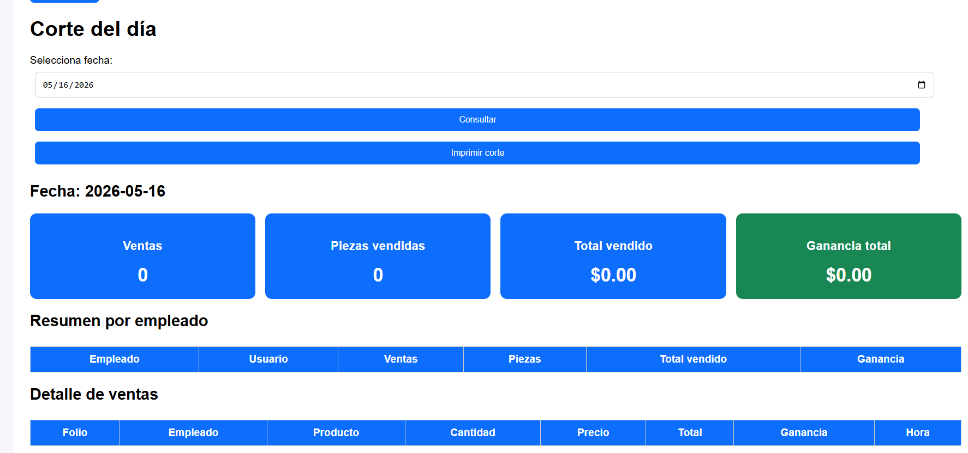

7.8 Ganancias

Muestra:

- ganancia total
- ganancia por producto
- ganancia por empleado

7.9 Auditoría

Registro de:

- ventas
- productos
- usuarios
- 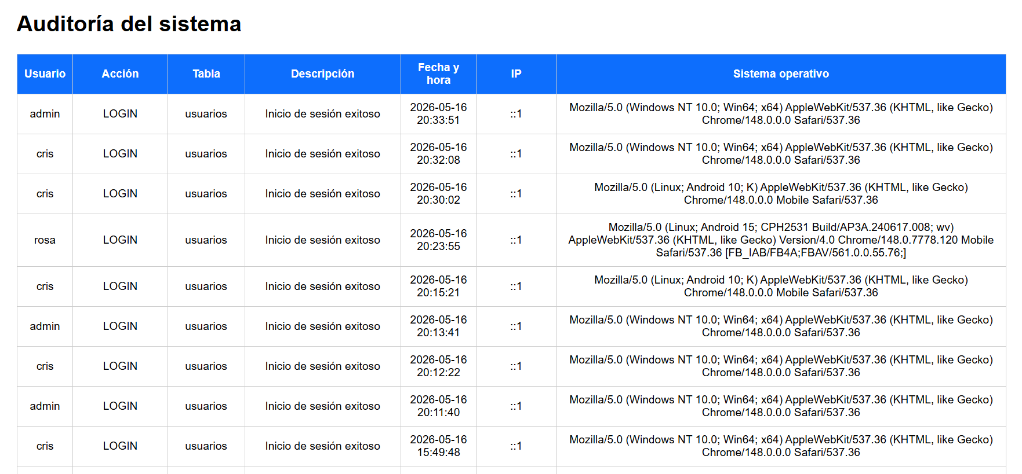

8. Seguridad

La seguridad del sistema fue implementada para proteger el acceso, restringir funciones y evitar manipulación no autorizada del sistema de inventario y punto de venta.
Se implementaron mecanismos de autenticación, control de sesiones y permisos por rol.

8.1 Manejo de sesiones

Se utilizó PHP Sessions para mantener activa la sesión del usuario autenticado.
Código utilizado:
session_start();

Función
Permite almacenar información temporal del usuario después del login.
Datos almacenados:
- id_usuario
- nombre
- usuario
- rol
Ejemplo:
$_SESSION['id_usuario']
$_SESSION['nombre']
$_SESSION['rol']
Esto permite identificar al usuario dentro de todo el sistema.

8.2 Validación de acceso

Cada módulo verifica si existe sesión activa antes de permitir acceso.
Archivo:
controlador/seguridad.php
Código:
<?php
session_start();

if (!isset($_SESSION['id_usuario'])) {
header("Location: ../vista/login.php");
exit();
}
?>
Función
Si no existe sesión:
- bloquea acceso
- redirige al login
Evita entrar manualmente por URL.
Ejemplo:
localhost/proyecto/vista/dashboard.php
sin iniciar sesión.

8.3 Cierre de sesión

Se implementó cierre seguro de sesión.
Archivo:
logout.php
Código:
session_start();
session_destroy();
header("Location: ../vista/login.php");
exit();
Función
Al cerrar sesión:
- elimina datos de sesión
- regresa al login

8.4 Bloqueo de regreso al login

Se implementó bloqueo para evitar regresar con la flecha del navegador después de iniciar sesión.
Problema:
Después del login, algunos navegadores permitían regresar con:
← atrás
mostrando nuevamente el login.

Solución 1: Deshabilitar caché
Código:
header("Cache-Control: no-cache, no-store, must-revalidate");
header("Pragma: no-cache");
header("Expires: 0");
Función
Evita que el navegador almacene páginas protegidas.

Solución 2: Bloqueo con JavaScript
Código:
<script>
history.pushState(null, null, location.href);

window.onpopstate = function () {
history.go(1);
};
</script>
Función
Impide regresar con flecha atrás al login.
Beneficio:
- mayor seguridad
- mejor experiencia de usuario

8.5 Roles de usuario

El sistema maneja control de acceso mediante roles.
Tabla:
roles
Roles disponibles:
Administrador
Acceso total:
- productos
- usuarios
- ventas
- ganancias
- auditoría
- corte del día
- permisos

Empleado
Acceso limitado según permisos.
Ejemplo:
- vender
- ver productos
- corte del día
- ganancias

8.6 Permisos por usuario

Además del rol, se implementó control granular de permisos.
Tabla:
usuario_permiso
Permisos:
- agregar_producto
- eliminar_producto
- ver_productos
- punto_venta
- corte_dia
- ver_ganancias

Validación de permisos
Archivo:
permisos.php
Código:
tienePermiso($conexion, $id_usuario, "punto_venta")
Ejemplo:
if (tienePermiso($conexion, $_SESSION['id_usuario'], "ver_ganancias")) {
echo "Acceso permitido";
}

8.7 Protección de módulos

Cada vista valida:
- sesión activa
- rol
- permiso
Ejemplo:
include("../controlador/seguridad.php");
include("../controlador/permisos.php");
Esto protege módulos como:
- productos
- ganancias
- usuarios
- corte del día

8.8 Beneficios de seguridad implementada

La seguridad implementada permite:
- acceso controlado
- bloqueo de usuarios no autenticados
- protección de módulos
- sesiones seguras
- permisos personalizados

Resultado
Se logró implementar un sistema seguro con autenticación, control de sesiones, bloqueo de caché y permisos dinámicos por usuario.
Esto garantiza que solo personal autorizado pueda acceder a funciones específicas del sistema.

9. Acceso móvil

Con el fin de permitir el acceso al sistema desde dispositivos móviles y realizar pruebas externas, se utilizó la herramienta ngrok.
Ngrok permite exponer un servidor local a internet mediante una URL pública temporal.
Esto hizo posible acceder al sistema de inventario desde cualquier dispositivo, incluyendo celulares y tablets.

¿Qué es ngrok?
Ngrok es una herramienta que crea un túnel seguro entre internet y el servidor local.
En este proyecto se utilizó para exponer el servidor local de XAMPP.
Servidor local:
localhost
Proyecto:
http://localhost/proyecto
Ngrok transforma esta dirección local en una URL pública.
Ejemplo:
https://abc123.ngrok-free.app

Comando utilizado
Para exponer el proyecto se ejecutó:
ngrok http 80
Explicación
- http indica protocolo web
- 80 es el puerto utilizado por Apache en XAMPP
Apache corre normalmente en:
http://localhost:80

9.1 Procedimiento realizado

1. Iniciar XAMPP
Se activaron:
- Apache
- MySQL

2. Abrir terminal
Se ejecutó ngrok desde consola.
Comando:
ngrok http 80

3. Obtener URL pública
Ngrok genera una URL similar a:
https://1234abcd.ngrok-free.app
Esta URL permite abrir el proyecto desde cualquier navegador.

4. Acceso al sistema
Se ingresó desde celular:
https://1234abcd.ngrok-free.app/proyecto
o
https://1234abcd.ngrok-free.app/proyecto/vista/login.php
ESTE FUE NUESTRO URL:https://uncloak-system-cathedral.ngrok-free.dev/proyecto/vista/login.php

9.2 Beneficios obtenidos

El uso de ngrok permitió:
Abrir desde celular
Acceso al sistema desde:
- Android
- iPhone
- tablet
Sin necesidad de estar dentro del proyecto local.

Pruebas remotas
Se pudieron realizar pruebas como:
- login móvil
- ventas desde celular
- dashboard responsivo
- escáner de cámara

Compartir proyecto
Se puede compartir el sistema con:
- clientes
- profesores
- testers
mediante URL temporal.

9.3 Ventajas para desarrollo

Ngrok facilitó:
- pruebas sin hosting
- acceso externo
- demostraciones en tiempo real

3.4 Limitaciones

Versión gratuita:
- URL cambia al reiniciar
- tiempo limitado
Ejemplo:
ngrok genera una nueva URL cada vez que se ejecuta.

9.5 Posible mejora futura

Subir el proyecto a hosting real para acceso permanente.
Opciones:
- InfinityFree
- Hostinger
- Railway

Resultado
Se logró acceder exitosamente al sistema de inventario desde dispositivos móviles mediante una URL pública generada por ngrok.
Esto permitió validar funcionamiento remoto y compatibilidad móvil del sistema.

10. Resultados obtenidos

Lista:
- sistema funcional
- control inventario
- control ventas
- ganancias
- acceso móvil
- usuarios y permisos

11. Conclusiones

Durante el desarrollo de este proyecto se logró diseñar, implementar y probar un sistema web de inventario y punto de venta enfocado principalmente en papelerías y pequeños negocios que requieren un mejor control de sus operaciones diarias.
El sistema desarrollado permite automatizar procesos que comúnmente se realizan de manera manual, tales como el registro de productos, control de existencias, actualización de stock, gestión de usuarios, control de ventas y generación de reportes financieros. Esto representa una mejora significativa en la organización interna del negocio, disminuyendo errores humanos, pérdida de información y tiempos de operación.
A lo largo del desarrollo se implementaron diferentes módulos funcionales, entre los cuales destacan el sistema de autenticación de usuarios, manejo de sesiones, control de roles y permisos, gestión de productos, punto de venta, cálculo de ganancias, corte del día, auditoría y acceso móvil. Cada uno de estos módulos fue diseñado con el objetivo de brindar seguridad, facilidad de uso y eficiencia operativa.
La implementación de roles diferenciados entre administrador y empleado permitió establecer restricciones adecuadas para proteger información sensible del negocio, otorgando únicamente acceso a funcionalidades autorizadas según el perfil del usuario. Asimismo, la asignación dinámica de permisos mejora la flexibilidad del sistema y lo hace adaptable a distintos modelos de negocio.
Otro aspecto relevante fue la integración del escáner de código de barras mediante cámara, funcionalidad que incrementa la rapidez en el registro de productos y ventas, acercando el sistema a soluciones comerciales utilizadas en negocios reales.
En términos financieros, el sistema permite visualizar ganancias generales, ganancias por producto y ganancias por empleado, proporcionando información clave para la toma de decisiones administrativas. De igual forma, el módulo de corte del día facilita el monitoreo diario de ventas, ingresos y rendimiento operativo.
Se logró además habilitar acceso remoto mediante herramientas como ngrok, permitiendo realizar pruebas desde dispositivos móviles y validar la adaptabilidad del sistema en diferentes resoluciones de pantalla. Esto representa una ventaja importante para futuras implementaciones orientadas a movilidad o administración remota.
Desde el punto de vista técnico, el proyecto consolidó conocimientos relacionados con desarrollo web utilizando PHP, MySQL, HTML, CSS y JavaScript, así como conceptos de arquitectura MVC, gestión de bases de datos, seguridad web y despliegue de aplicaciones.
Finalmente, este sistema constituye una solución funcional, escalable y comercializable, capaz de ser utilizado como base para futuros desarrollos o mejoras, tales como implementación de impresión de tickets, sistema multi-sucursal, generación de facturas, aplicación móvil nativa y despliegue en servidores cloud o hosting profesional.

12. Mejoras futuras

Agregar:
- app Android
- impresión tickets
- QR pagos
- nube
- multi sucursal
- notificaciones stock

